沙尘利“箭”
——气象探测火箭的模块化遥测系统

宁夏回族自治区固原市第一中学
郭沫晗
摘要
冬春相交，北方地区恶劣沙尘天气频发，大量的有害粉尘携带细菌，造成空气质量下降，人居环境健康指数锐减，从而导致呼吸道疾病，严重影响了日常工作和生活。有效治理以精确探测为基础，小型探空火箭具有低成本、高效率、覆盖面广、使用方便的优势，以其箭载的气象探测装置和数据分析系统为切入点，设计开发了针对沙尘天气的气象探测火箭模块化遥测系统。火箭端硬件部由运算模块、控制模块、探测模块和数传模块组成，配备有传感器的标准化接口，地面端软件由Python开发，以Qt为UI框架，简洁高效地实现对火箭模块化控制、数据的实时分析与精确记录。针对沙尘天气，能实现多元化气象探测需求。
关键词
沙尘暴防治 气象探测火箭 模块化遥测 气象火箭电子控制 数据可视化 利用火箭的自然灾害防治 RP2040微处理器

一、研究背景
沙尘暴（sand-dust storm）是沙暴（sand storm）和尘暴（dust storm）的总称，是荒漠化的标志。可造成房屋倒塌、交通供电受阻或中断、火灾、人畜伤亡等，污染自然环境，破坏作物生长，给国民经济建设和人民生命财产安全造成严重的损失和极大的危害。我国的沙尘暴主要发生在北方地区，其中南疆盆地、青海西南部、西藏西部及内蒙古中西部和甘肃中北部是沙尘暴的多发区。宁夏地处黄土高原，毗邻腾格里沙漠，冬春相交，恶劣沙尘天气频发。
近期（2023年春季），沙尘暴频繁发生。合理有效的生态防治要以对沙尘暴现象的全面研究为理论基础。除了地面气象台针对低空环境的粉尘浓度、风速、风向等一般性数据的监测，可拓展对其垂直面的立体数据探测。小型探空火箭具有低成本、高效率、覆盖面广、使用方便的优势，搭载相关的气象探测设备，能实现垂直方向和水平方向数千米的数据采集。本项目以针对沙尘天气的气象探测火箭模块化遥测系统为重点展开研究。

二、研究内容
针对面临的需求与亟待解决的问题，对该项目的研究路线做出了整体规划（图2.1）。整个遥测系统分为火箭端箭载数据采集和自动控制、地面端数据监测和实时控制两个部分，整体采取闭环控制结构，必要时采取手动远程干预。
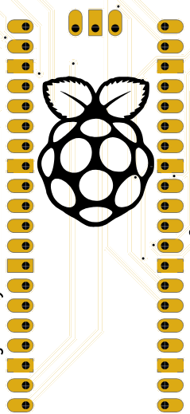
- 火箭端箭载数据采集和自动控制

运算模块
选用低成本，高性能的RP2040芯片作为箭载硬件电路部分的微处理器，PCB设计时采用RP2040开发板的SMT贴片封装（图2.111），保障其运行的稳定性。硬件开发使用官方固件和MicroPython语言编写程序（图2.112）。
- 姿态传感器数据解算
见3（1）（2）
- 气象传感器数据预处理
见3（6）
- 多线程动态规划
程序分为姿态传感器数据解算和气象传感器数据预处理两个线程运行。
（图2.111）
- PID运算
尚处于探究阶段

控制模块

空气舵、燃气舵、鸭翼的动态调整
使用高精度伺服电机和特定机械传动结构，结合控制器反馈数据对空气舵、
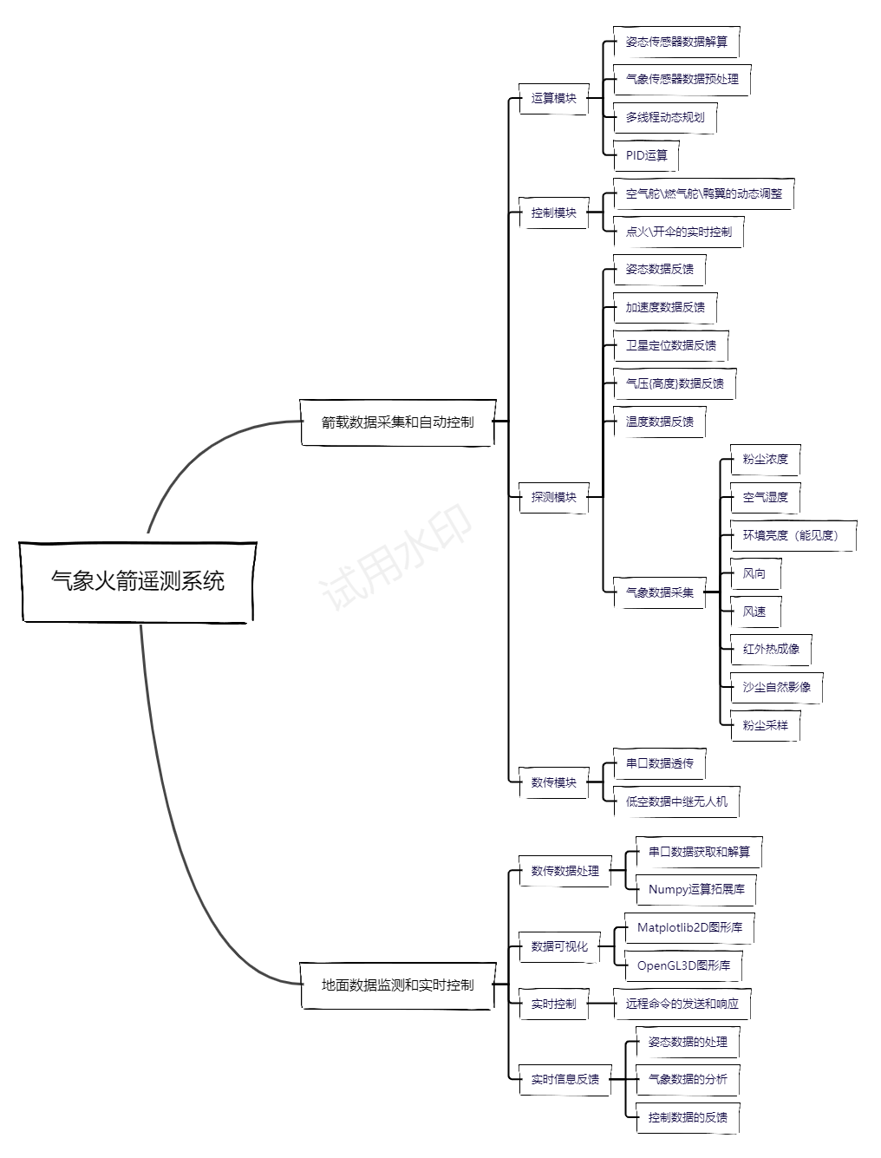
（图2.1）
燃气舵。鸭翼动态调整。
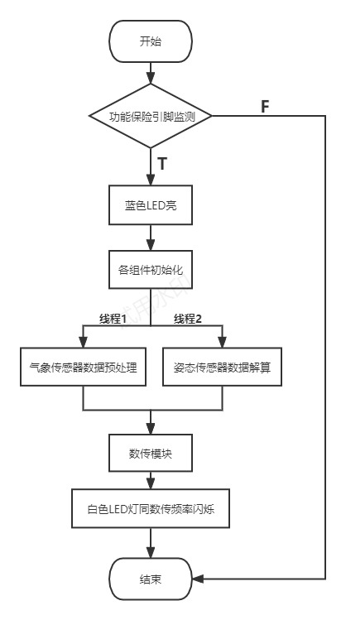
算法尚处于探究阶段。

点火、开伞的实时控制
点火使用电打火头引燃固体燃料，开伞使用电打火头熔断牵引绳。通过继电器稳定传输数字信号。

探测模块

（1）姿态数据反馈

（2）加速度数据反馈
使用MPU6050运动处理组件，获取3轴陀螺仪数据和3轴加速度数据。PCB设计时采用模块引脚封装，后续垂直焊接（图2.131）。

（图2.131）
①加速度姿态解算
惯性传感器数据是姿态解算的最小依赖。惯性传感器指：加速度计、陀螺仪。6 个独立的惯性传感数据需要经过算法的整合才能起到最大作用。由笛卡尔右手系定义，绕 x 轴转为 roll、绕 y 轴转为 pitch、绕 z 轴转为 yaw。MPU6050 z 轴向上放置的时候，Z 方向的加速度是正 9.8 m/s/s 左右。这个地球的重力加速度就是展开姿态解算的依据。
（图2.112）
用二维的方式展现三维的笛卡尔右手系坐标，其中红色箭头就是 MPU6050 z 轴向上放置时测出的重力加速度。上图右侧的 Ф 就是 Sugar 要表示的横滚角 roll，此时 MPU6050 能够读到重力加速度在 y 轴和 z 轴上的分量 Ay 和 Az，
显然：
tan(Ф) = Ay / Az
即：
Ф = arctan(Ay / Az)

②一阶互补滤波算法
加速度计的特点是测量比较准确, 但容易受到噪声的影响, 比如附近有电机转动时, 加速度输出值会有剧烈波动; 陀螺仪的特点是不受到高频噪声的影响, 但数值会有漂移, 时间越长, 误差越大。
两个传感器可以弥补相互缺点,单纯以六轴传感器不能得到准确的Yaw角,但在跌倒场景中,Yaw角并不是特别重要。
比如对于pitch角(绕y轴旋转角),由加速度计计算得到的绕y轴角度(x轴转过的角度)
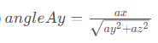
由陀螺仪计算得到的绕y轴角度
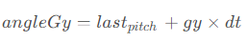
定义k代表加速度计的权重,1-k即陀螺仪的权重,最终得到
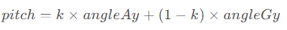

③程序结构
将①②中的算法封装，主程序中直接调用，获取其返回值。结构框图如（图2.132）。

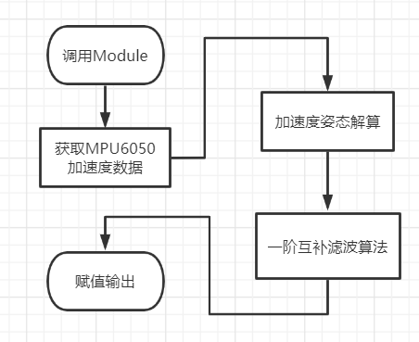
（3）卫星定位数据反馈

使用了ATGM336H-5N BDS/GNSS全星座定位导航模块，PCB设计时采用模块引脚封装（图2.133）。根据资料解析特定的返回数据。
（图2.133）

（4）气压（高度）数据反馈

（5）温度数据反馈
（图2.132）
使用了BMP-180气压温度传感器，通信协议为I2C，PCB设计时采用模块引脚封装。

（6）气象数据采集
PCB设计时预留I2C、UART、SPI标准化通信接口（图2.134），用以传感器的拓展和连接。


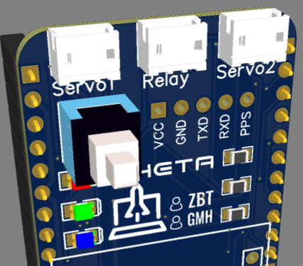
数传模块

（1）串口数据透传
使用了远A39C-T400A22D1a远距离串口数传模块，可实现千米级稳定数传。PCB设计时采用模块引脚封装（图2.141）。
（图2.141）
（图2.134）
- 地面数据监测和实时控制
使用了Python的Matplotlib数据可视化库，以Qt为UI框架，开发了简洁高效的地面端遥测软件。搭配OpenGL组件实现了3D姿态信息和2D定位信息实时反馈。结合Numpy类库编写了相关的数据分析算法，对传感器返回的气象数据实时分析和精确记录实现了对火箭的模块化控制（图2.215）.
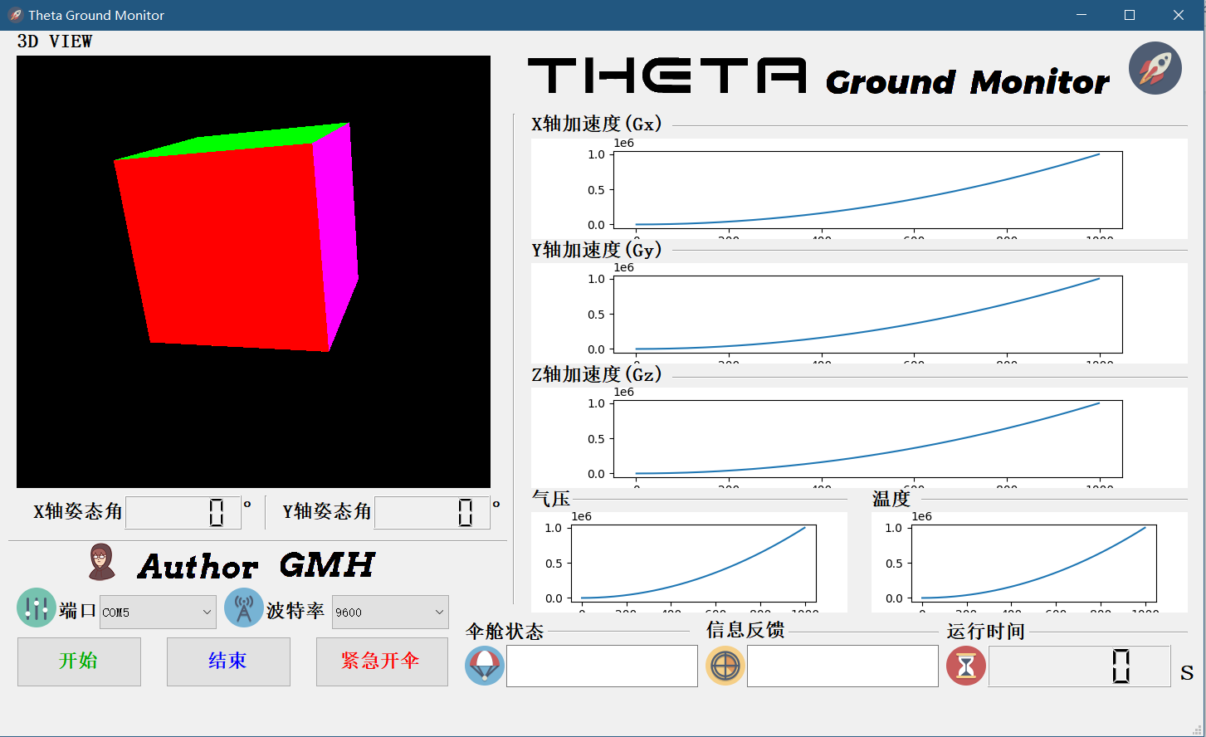
（图2.215）

数传数据处理

（1）串口数据获取和解算
使用Python的PySerial库配置系统USB串口参数，并通过A39C-T400A22D1a模块USB串口接收器获取远程传输数据，利用Python正则表达式解算编码数据组。代码节选（图2.211），UI截屏（图2.212）。
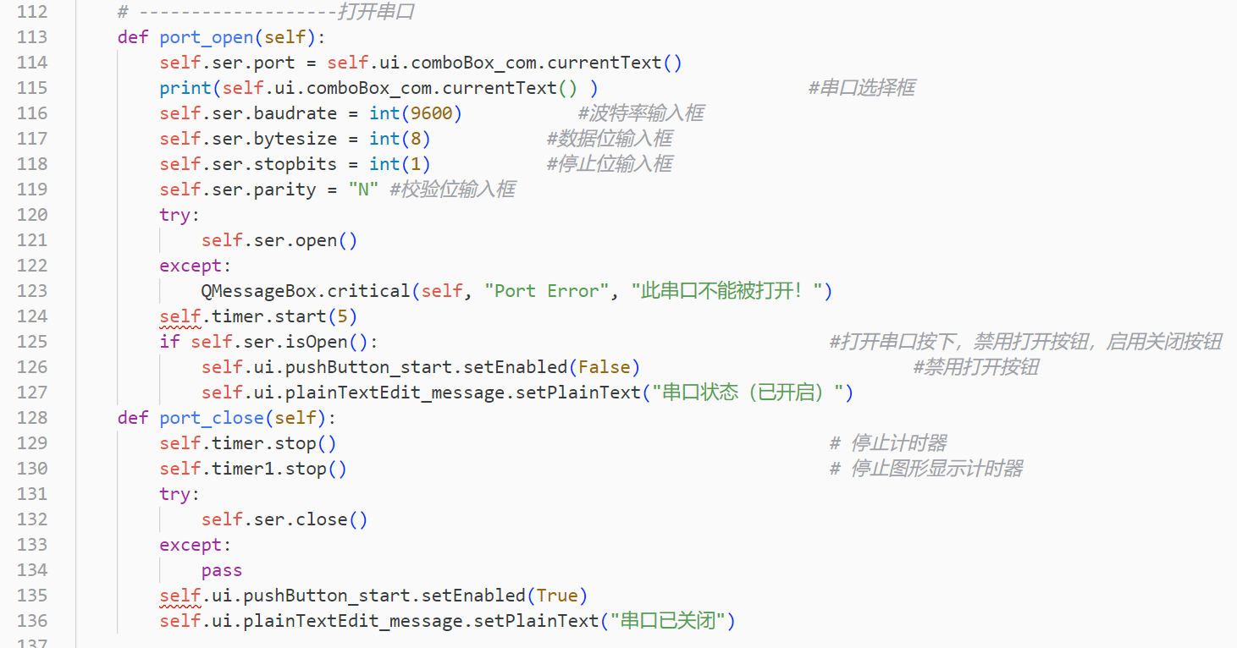
（图2.211）

Numpy运算拓展库
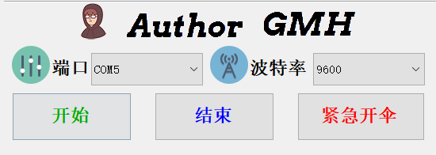
根据具体需求使用Numpy库将传感器采集的数据转化为二维数组，用以Matplotlib的二维绘图。

数据可视化
（图2.212）

Matplotlib 2D图形库
通过Numpy提供的二维数组格式的传感器数据，绘制所需的2D图形。

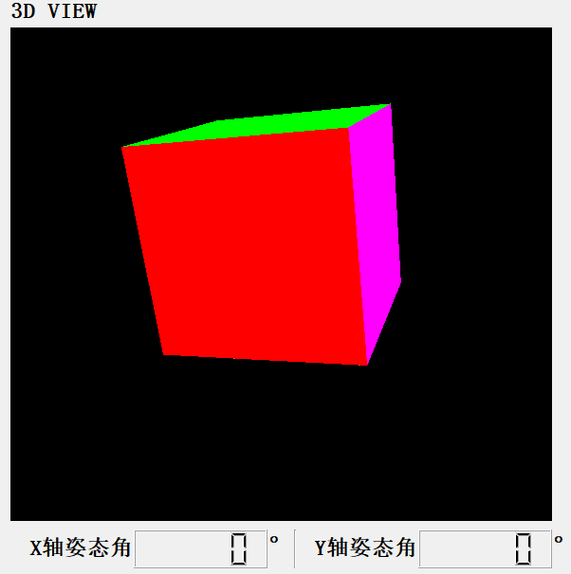
OpenGL 3D图形库
生成各面颜色对比强烈的正六面体，由正则表达式解算出的姿态数据，作为视角参数，实现3D姿态信息的实时动态显示。代码节选（图2.213），UI截屏（图2.214）。
（图2.214）
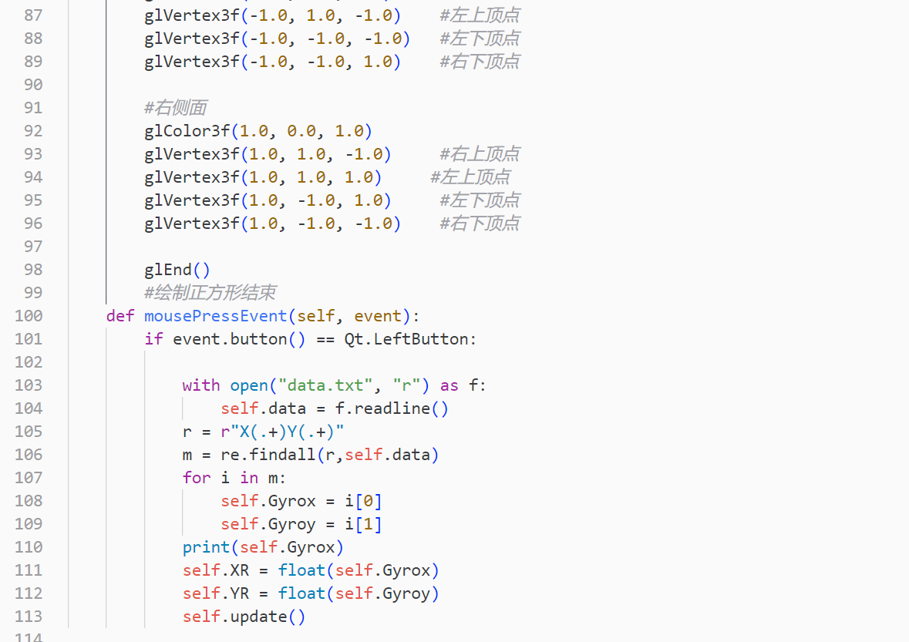
（图2.213）
（图2.213）

实时控制

远程命令的发送和响应
使用Python的PySerial库，在1（1）中配置的基础上，发送和接受数据，并以预设的通信协议解码。

实时信息反馈

姿态数据的处理
见2（2）

气象数据的分析
保存为数据文件，并根据相关标准比对分析，实时反馈分析结果

控制数据的反馈
用Python的PySerial库，在1（1）中配置的基础上，对返回的信息做出判断，反馈火箭当前的状态信息。

结论
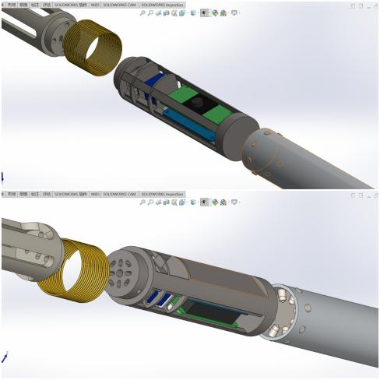
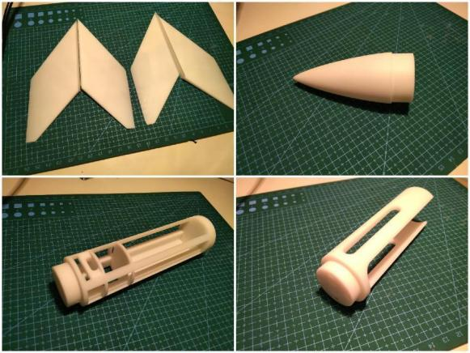
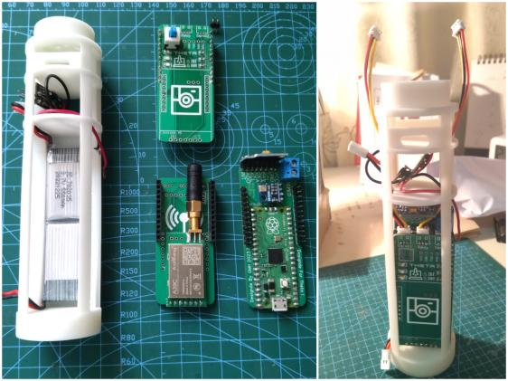
设计并3D打印了40mm直径气象探测火箭的机械结构，包括头锥，尾翼，发动机限位环和内部支撑件（图3.1）（图3.2）。经过装配测试，火箭端箭载PCB、电池和相关传感器能稳定地与内部支撑件贴合（图3.3）（图3.4），可在高空灵活完成沙尘的数据采集需求。并进行了远距离数据传输测试，针对编码数据丢失的情况对程序做了鲁棒性处理，保障了软件的稳定运行。通过火箭端箭载数据采集和自动控制部分与地面数据监测和实时控制部分的高效协调工作，该模块化遥测系统能实现姿态数据的精确解算和3D姿态信息的反馈、气象数据的高效采集和地面端软件的可视化分析，加装固体燃料火箭发动机后，能实现以无控探空火箭为基础的气象火箭的模块化遥测，针对沙尘天气，完成垂直方向和水平方向远距离多元化气象探测需求。
（图3.1）
（图3.4）
（图3.3）
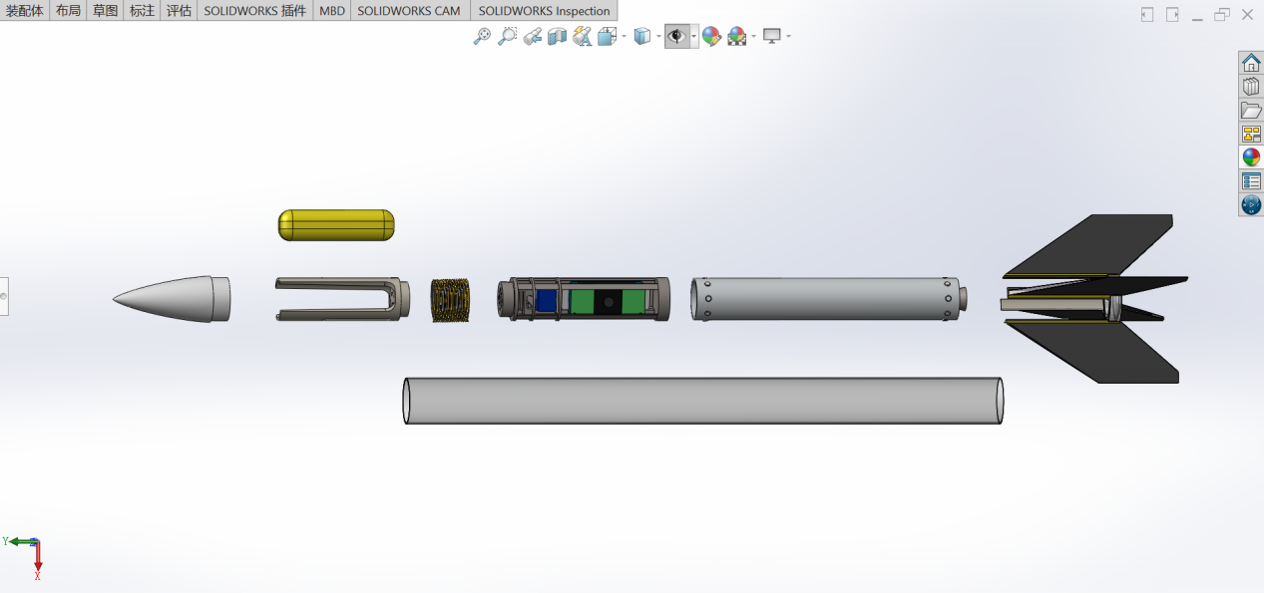
（图3.2）

改进规划
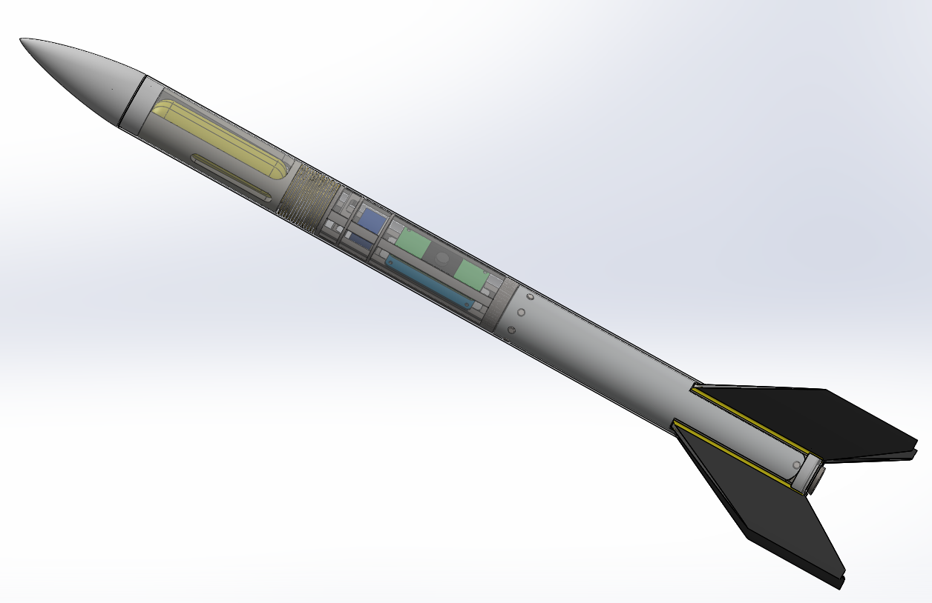
在火箭端硬件部分，为应对高空气象探测中复杂多变的环境因素，应继续完善火箭的控制算法和PCB电路的抗干扰设计，保障针对恶劣沙尘天气的气象探测的可靠性。在软件部分，发挥Qt框架跨平台的优势，进一步开发Linux端和移动端的测控软件，满足不同场景的探测需求。在加强生态文明建设的号召下，将探测数据接入智慧城市的物联网系统，多部门统筹协调管理，对沙尘天气的预防治理合理分析，整体规划，统一部署，让沙尘利“箭”带来天朗气清（图4.1）。
（图4.1）

五、参考文献
百度百科“沙尘暴”词条
网址：https://mp.weixin.qq.com/s/3H0Z_8wCPAemRcwDW1vMwg
网址：https://mp.weixin.qq.com/s/KaM-zSasyzMnckBHgctX7Q
https://blog.csdn.net/m0_56589991/article/details/128773728?ops_request_misc=%257B%2522request%255Fid%2522%253A%2522168211446816800217261952%2522%252C%2522scm%2522%253A%252220140713.130102334..%2522%257D&request_id=168211446816800217261952&biz_id=0&utm_medium=distribute.pc_search_result.none-task-blog-2~all~top_positive~default-1-128773728-null-null.142^v86^control,239^v2^insert_chatgpt&utm_term=ATGM336H&spm=1018.2226.3001.4187

